Synstolking på kino

Delrapport FRES-prosjektet

|  |  |
| --- | --- |
| Prosjektnavn: | FREmtidens Synstolking |
| Prosjektperiode: | 01.01.2013 – 31.12.2014 |
| Skrevet av: | Magne Lunde |
| Sist oppdatert: | 04.12.2014 |

MediaLT

Jerikoveien 22

1067 Oslo

Tlf: 21538010

E-post: [info@medialt.no](mailto:info@medialt.no)

www.medialt.no

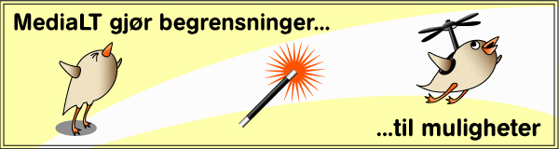

Innhold

1 Bakgrunn 3

2 Statusoppdatering 3

2.1 SETT-prosjektet 3

2.2 Prosjektet SETT på kino 4

2.3 UNIFILM-prosjektet 5

2.4 Civoloution kontra Moviereading 7

2.5 Ordinære kinovisninger med synstolking 8

3 Oppsummering 9

Referanser 9

# Bakgrunn

Norge har manglet et tilbud om synstolking på kino. Dette var en av bakgrunnene for at vi tok initiativet til prosjektet FREmtidens Synstolking (FRES-prosjektet) [1]. Hovedmålet i FRES-prosjektet har vært å legge grunnlaget for at synstolking får gjennomslag på nye arenaer som kino, TV og internett, og at tilbudet av synstolket norsk film økes. Denne delrapporten er en statusoppdatering for synstolking på kino høsten 2014.

# Statusoppdatering

Synstolking på kino er et etablert tilbud i mange land det er naturlig å sammenligne med. Det er hovedsakelig systemer med infrarød overføring som fram til nå er brukt for å distribuere synstolking i kinosaler. Våren 2013 foretok prosjektgruppen i FRES-prosjektet en studietur til London for blant annet å vurdere disse systemene. Prosjektgruppen var på forhånd kjent med at systemene hadde flere svakheter. Noe som også kom tydelig fram på studieturen[2].

Planen i FRES-prosjektet var opprinnelig å installere et system basert på infrarød overføring i en kinosal i Oslo. Disse planene ble revurdert. I stedet ble det igangsatt et arbeid med å finne fram til mer moderne løsninger. Dette var det ikke mulig å få til innenfor FRES-prosjektets økonomiske rammer. Basert på FRES-prosjektet tok vi derfor initiativet til flere nye prosjekter:

* Synstolk nETT (SETT-prosjektet) [3]
* Synstolk nETT på kino (SETT på kino) [4]
* Universell film (UNIFILM-prosjektet) [5]

## SETT-prosjektet

Hovedmålet i SETT-prosjektet var å Ta fram en brukervennlig og rimelig løsning for distribusjon av synstolking. I prosjektet identifiserte vi sju løsninger, som alle er beskrevet i rapporten Tekniske løsninger for distribusjon av synstolking[6]. To løsninger pekte seg ut:

* Movietalk
* Parlamo

Kort fortalt baserer løsningen Movietalk seg på bruk av et trådløs nettverk, som distribuerer synstolkingen til smarttelefoner. Dette betyr at hver enkelt kino må kjøpe inn løsningen Movietalk, for å kunne distribuere synstolking i kinosalen. Parlamo er derimot en løsning som ikke krever noe fra kinoenes side. Derfor mener vi at Movietalk og tilsvarende systemer ikke er det foretrukne valget for kinoer. Derimot er systemet veldig godt egnet for live synstolking. Av denne grunn ble det i SETT-prosjektet gjennomført en testforestilling på Nationaltheatret med systemet Movietalk[7]. Noe som resulterte i at Nationaltheatret våren 2014 kjøpte inn systemet Movietalk, og nå setter opp ordinære forestillinger med synstolking[8].

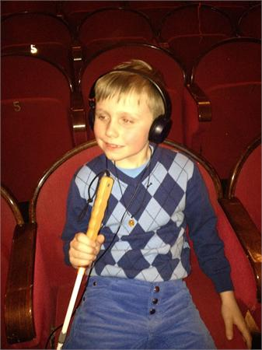

## Prosjektet SETT på kino

Prosjektet SETT på kino fulgte opp arbeidet i SETT-prosjektet. Hovedmålet i prosjektet var å teste ut og videreutvikle en løsning for distribusjon av synstolking i kinosaler. Helt konkret ville dette si å teste ut systemet Parlamo på en norsk kinofilm. På lik linje med Movietalk er Parlamo en app som må lastes ned og installeres på smarttelefonen. Ved hjelp av app’en kan den synstolkede versjonen lastes ned til smarttelefonen før du går på kino. I kinosalen brukes avansert lydteknikk for å synkronisere avspillingen av synstolkingen med filmlyden.

Filmen Blind ble valgt som testfilm. På grunn av filmens tema og den banebrytende tekniske løsningen, fikk synstolkingen av filmen mye og god medieomtale[9]. Prosjektresultatene viste at systemer som baserer seg på bruk av avansert lydteknikk (slik som Parlamo), er en framtidsrettet og god løsning for distribusjon av synstolking i kinosaler.

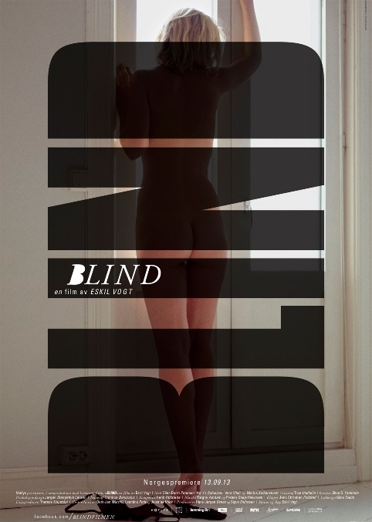

## UNIFILM-prosjektet

I UNIFILM-prosjektet ønsket vi å ta tilretteleggingen av film for funksjonshemmede enda et skritt lenger. Hovedmålet var å Produsere en synstolket og lydtekstet utenlandsk film, og få til en ordinær kinovisning av denne filmen. Lydteksting vil si opplesing av filmens undertekst. I tillegg til synshemmede har personer med lesevansker problemer med å lese tekstingen på filmer med utenlandsk tale. Dersom tekstingen blir lest opp, vil de imidlertid kunne få med seg det som blir sagt og få en likeverdig opplevelse av filmen.

For første gang i Norge ønsket vi å kunne tilby en synstolket og lydtekstet utenlandsk film. Valget falt på den spanske filmen Den tyske legen.

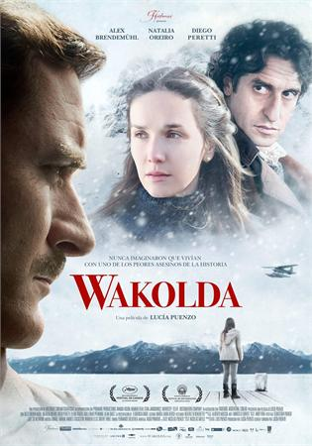

Kontakt ble etablert med distribusjonsselskapet Tour de force, som stilte seg positive til lydtekstingen og synstolkingen av filmen. Dessverre fikk vi filmen for seint til at det var mulig å få lydtekstingen og synstolkingen ferdig til den gikk på kino.

Derfor måtte vi legge en alternativ plan. Resultatet ble interne visninger av filmen for testgrupper med synshemmede og dyslektikere.

Filmen ble vist på to måter:

* Med bare lydteksting
* Med både synstolking og lydteksting

Førstnevnte visning var for dyslektikere og sistnevnte for synshemmede. Resultatene fra brukertestingen i prosjektet viste at begge alternativene fungerte bra[10], og både synshemmede og personer med lesevansker var godt fornøyd med tilbudet[11].

En av systemene som ble vurdert i SETT-prosjektet[3] var Moviereading.

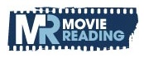

Da vi vurderte systemet, hadde det kun løsninger for teksting. Systemet er nå blitt videreutviklet til også å omfatte synstolking. Moviereading ble våren 2014 testet ut i Sverige. Nærmere bestemt på filmen” The Grand Budapest Hotel. Uttestingen ble gjennomført i regi av prosjektet Tillgänglig Bio[12]. Et prosjekt som ble ledet av Svenska Filminstitutet. Konklusjonen fra uttestingen var at Moviereading var for ustabil til å bli tatt i bruk i Sverige. En vurdering vi også støttet oss på i UNIFILM-prosjektet, og vi tenkte derfor at det i utgangspunktet var naturlig for oss å gå videre med systemet Parlamo. Prisen Parlamo planla å ta for tilretteleggingen av filmer for synstolking gjorde oss imidlertid betenkte. Vi drøftet situasjonen med våre samarbeidspartnere i Sverige, og ble på den måten kjent med at utviklerne av løsningen Movietalk hadde tatt fram en løsning tilsvarende Parlamo.

Teknologien som Parlamo anvender er utviklet av det nederlandske firmaet Civoloution. Eierne av Movietalk inngikk en avtale med Civoloution, som ga dem tilgang til teknologien på lik linje med Parlamo. I juni 2014 testet vi den svenske løsningen på en svensk film. Siden den svenske løsningen baseres på samme teknologi som Parlamo, var kvaliteten like god. Dermed var det naturlig for oss å fortsette det gode samarbeidet vi hadde med de som står bak Movietalk. Samtidig så både Movietalk og vi at både Moviereading og Civoloution sin løsning hadde sine svakheter. Vi foretok derfor en sammenligning av de to løsningene.

## Civoloution kontra Moviereading

I tillegg til resultatene fra det svenske prosjektet innhentet vi også informasjon fra leverandørene av de ulike løsningene. Begge systemene anvender avansert lydteknikk for å synkronisere synstolkingen og lydtekstingen med filmlyden i kinosalen. De to løsningene baserer seg imidlertid på to ulike teknologier:

* Watermarking
* Audio fingerprinting[13]

Den sistnevnte teknologien anvendes av Moviereading og vannmerkingen av Civoloution. Praktisk sett er hovedforskjellen på de to teknologiene at vannmerkingen krever at det gjøres noe med DCP’en (Digital Cinema Package)[14] før den sendes ut til kinoene. Alle kinoene i Norge bruker en DCP for å avspille filmer. Dette gjør at Civoloution sin løsning ikke er så fleksibel som Moviereading. For det første må filmprodusentene gå med på å vannmerke originalfilmen. Produsenten av filmen Blind (Motlys) aksepterte dette. Vannmerkingen forringer ikke kvaliteten på filmen, men likevel kan det hende at enkelte produsenter vil ha motforestillinger mot vannmerkingen. I filmbransjen er dessuten tidsfristene gjerne knappe. Av denne grunn er det viktig å få satt av tid til vannmerkingen i produksjonsprosessen. Løsningen Moviereading har ingen slike krav. Med Moviereading vil det være mulig å få synstolkingen på plass selv etter at filmen har begynt å gå på kino.

Den store fordelen med vannmerkingen er stabiliteten i synkroniseringen. Dette er samtidig den store ulempen med Moviereading, og hovedgrunnen til at det svenske prosjektet konkluderte med at kvaliteten på Moviereading ikke var god nok. Særlig sliter Moviereading med synkroniseringen i starten av filmen. Under brukerundersøkelsene i det svenske prosjektet kunne det i enkelte tilfeller gå opp til hele ti minutter før synstolkingen og filmlyden synkroniserte, og det varierte fra gang til gang hvor lang tid det tok. Videre var også synkroniseringen ustabil underveis i filmen. Dette skyldes at synkroniseringen ved hjelp av fingerprinting er mer sårbar enn tilfelle er med vannmerking, fordi vannmerkingen understøtter synkroniseringen. Med Civoloution sin løsning kan du derfor bare sette app’en i lyttemodus. Den vil ikke starte avspillingen før den kjenner igjen vannmerkingen i originalfilmen. Med Moviereading bør du imidlertid helst ikke sette app’en i lyttemodus før filmavspillingen i kinosalen har startet. Ellers vil du stå i fare for at Moviereading kjenner igjen lyd som ligner på lyd i filmen og dermed starte synstolkingen. Tilsvarende problematikk vil du også kunne få underveis i filmen. For eksempel hvis musikken i filmen er forholdsvis lik flere steder i filmen.

En svakhet med begge løsningene er tiden som trengs i starten av en film for å foreta synkroniseringen. Movietalk ønsker å løse dette ved å legge inn et akustisk startmerke helt i begynnelsen av filmen, og kombinere dette enten med vannmerking eller fingerprinting. Videre har Svenska Filminstitutet satt i gang et utviklingsarbeid for å se om fingerprinting kan videreutvikles til å bli mer stabil. Dette fordi fingerprinting er mer fleksibel og letter samarbeidet med filmbransjen, og fordi den også er mer prisgunstig. Målsetningen er at dette utviklingsarbeidet skal være sluttført innen den 31. desember 2014. Derfor er også prosjektet Tillgänglig Bio[12] forlenget til den 31. mars 2015. Ytterligere en usikkerhetsfaktor i dette bildet, er at Parlamo har levert inn en søknad om patent på slike løsninger. Inntil situasjonen er mer avklart både juridisk og teknisk må derfor kinovisninger med synstolking og lydteksting vente.

## Ordinære kinovisninger med synstolking

Et av ankepunktene mot å innføre krav om synstolking av all ny norsk film har vært mangelen på gode løsninger for distribusjon av synstolking i kinosaler. Det finnes nå teknologi for distribusjon, og alt ligger derfor til rette for å innføre krav om synstolking av nye norske filmer. Vi har i prosjektet SETT på kino[4] demonstrert et system med god kvalitet. Et system som ikke krever noe fra kinoenes side.

I etterkant av filmen Blind tok Norges Blindeforbund i samarbeid med MediaLT kontakt med kulturministeren for å få demonstrert løsningen Parlamo. Et møte som førte fram til at regjeringen i revidert statsbudsjett i 2014 øremerket to hundre tusen kroner til synstolking av norsk film. Uten denne støtten ville ingen nye norske filmer ha blitt synstolket i 2014 (bortsett fra filmen Blind, der produksjonsselskapet Motlys selv betalte synstolkingen). Bevilgningen i revidert statsbudsjett banet vei for synstolking av tre nye norske filmer:

* Beatles
* Her er Harold
* Kaptein Sabeltann og skatten i Lama Rama

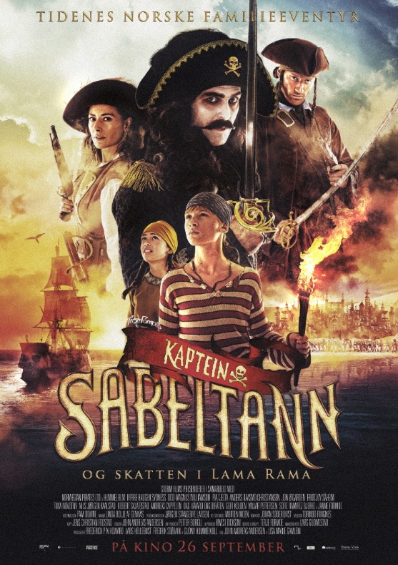

Opprinnelig hadde vi planlagt kinovisninger med synstolking av disse tre filmene. På grunn av de tekniske og juridiske avklaringene som nå må gjøres (jamfør underkapittel 3.4 Civoloution kontra Moviereading), var dessverre ikke dette mulig å få til. I all hovedsak er imidlertid teknikken på plass. Noe kinovisningen av filmen Blind tydelig dokumenterte. Selv om vi nå på kort sikt må vente med synstolking på kino, har derfor resultatene i FRES-prosjektet overgått de forventningene vi hadde på forhånd. Er filmen først synstolket, kan synshemmede i framtiden gå på hvilken som helst kino i Norge der filmen vises og få et likeverdig utbytte av den.

# Oppsummering

I FRES-prosjektet var det avsatt midler til å kjøpe inn et system for distribusjon av synstolking i kinosaler. Vi så imidlertid tidlig i FRES-prosjektet at det var behov for å finne fram til mer framtidsrettede og brukervennlige systemer enn det som ble anvendt internasjonalt. Med basis i FRES-prosjektet tok vi derfor initiativet til innovative prosjekter på dette området. Disse prosjektene har ført til at Norge er et av de landene i verden som nå ligger lengst framme, når det gjelder moderne løsninger for distribusjon av synstolking i kinosaler. I skrivende stund peker systemer basert på avansert lydteknikk seg ut som de mest aktuelle. Den store fordelen med disse systemene er at de ikke krever noe fra kinoenes side. Synshemmede kan dermed gå på hvilken som helst kino i Norge å få med seg synstolkingen av ulike filmer. Dermed falt også behovet for å kjøpe inn et system for synstolking bort, og midlene kunne i stedet brukes for å styrke arbeidsinnsatsen i prosjektet.

Hovedutfordringen er imidlertid fortsatt at kun et fåtall filmer synstolkes i Norge. Siden gode løsninger for distribusjon av synstolking i kinosaler nå er på plass, kan imidlertid ikke dette lenger brukes som et argument for ikke å støtte synstolking. Noe som trolig også ble tungen på vektskåla for at kulturministeren våren 2014 besluttet å bevilge to hundre tusen kroner til synstolking i revidert statsbudsjett. I samarbeid med Norges Blindeforbund vil vi arbeide for at regjeringen følger opp med en beslutning om å få på plass en ordning som sikrer synstolking av all ny norsk film.

# Referanser

[1] Prosjektsidene til FRES-prosjektet:

<http://www.medialt.no/fres-fremtidens-synstolking/1189.aspx>

[2] Artikkel om synstolking i England:

<http://www.medialt.no/news/synstolking-i-england-nummer-1-i-kvantitet-men-mye-aa-hente-paa-kvalitet/857.aspx>

[3] Sluttrapport fra SETT-prosjektet:

<http://www.medialt.no/dokumenter---medialt/1218.aspx>

[4] Sluttrapport fra prosjektet SETT på kino:

<http://www.medialt.no/dokumenter---medialt/1218.aspx>

[5] Prosjektsidene til UNIFILM-prosjektet:

<http://www.medialt.no/unifilm-universelt-utformet-film/1241.aspx>

[6] Rapport om tekniske løsninger for distribusjon av synstolking:

<http://www.medialt.no/dokumenter---medialt/1218.aspx>

[7] Artikkel om synstolking av prøveforestilling på Nationaltheatret:

<http://www.medialt.no/news/hoer-nrk-innslag-om-synstolket-teater/877.aspx>

[8] Artikkel om synstolkingen av forestillingen Doktor Proktors prompepulver:

<http://www.medialt.no/news/alle-digger-promping/885.aspx>

[9] Artikkel om kinovisningen av filmen Blind:

<http://www.medialt.no/news/banebrytende-loesning-for-synstolking-paa-kino/879.aspx>

[10] Rapport om brukertesting av Den tyske legen:

<http://www.medialt.no/dokumenter---medialt/1245.aspx>

[11] Artikkel om testvisningen av filmen Den tyske legen:

<http://film.medialt.no/synstolking/suksess-med-a-kombinere-lydteksting-og-synstolking>

[12] prosjektet Tillgänglig Bio:

<http://www.sfi.se/tillgangligbio>

[13] Audio fingerprinting:

<http://mediafi.org/?portfolio=audio-fingerprinting>

[14] Digital Cinema Package (DCP):

<http://en.wikipedia.org/wiki/Digital_Cinema_Package>